【入隊還暦を迎えて】 H30.4.4
（十干・十二支・陰陽・五行説】から導き出された還暦）
①十干（甲・乙・丙・丁・戊・己・庚・辛・壬・葵＋②十二支（子・丑・寅・卯・辰・巳・午・申・酉・戌・亥）＋③陰陽（弟・兄）＋④五行（木・火・土・金・水）
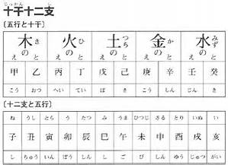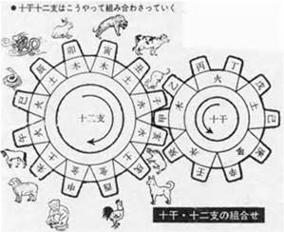
陰陽五行説の基本は
※自然界は五行で成り立ち陰陽（表と裏・太陽と月・偶数と基数・男性と女性等）に
分かれる。これに十干（「干」は木の幹）と十二支（「支」は木の枝）を組み合わせ
ることにより、61回目に同じ組み合わせが巡り合う。

＊十 干：甲（こう）、乙（おつ）、丙（へい）、丁（てい）、戊（ぼ）、己（き）、庚（こう）、辛
（しん）、壬（じん）、癸（き）の漢字であらわす。
＊十干を五 行：[木（き）]、[火（ひ）]、[土（つち）]、[金（か）]、[水（みず）]にあて
はめそれに陽をあらわす兄（え）と陰をあらわす弟（と）を順に組み合わせる。
・甲（木の兄＝きのえ）・乙（木の弟＝きのと）・丙（火の兄＝ひのえ）・丁（火の弟＝
ひのと）・戊（土の兄＝つちのえ）・己（土の弟＝つちのと）・庚（金の兄＝かのえ）・
辛（金の弟＝かのと）・壬（水の兄＝みずのえ）・癸（水の弟＝みずのと） と読む。
＊十二支：子（ね、し）、丑（うし、ちゅう）、寅（とら、いん）、卯（う、ぼう）、辰（たつ、し
ん）、巳（み、し）、午（うま、ご）、未（ひつじ、び）、申（さる、しん）、酉（とり、ゆう）、
戌（いぬ、じゅつ）、亥（い、がい）を組み合わせる。甲子（きのえね）・乙丑（きのとう
し）・丙寅（ひのえとら）・丙卯（ひのえう）・・・癸亥（きのとい）と60回で一周する。
※十二支は古代中国では天空の方角を12に分け、夫々の方角の記号として動物の
名をつけたという説がある。
※五行の性質は【木＝春】・【火＝夏】・【金＝秋】・【水＝冬】【土＝季節の変わり目の期
間（18日程）・万物を育成し、保護する性質】・夏には土用の丑の日があるがこれは夏から秋への変わり目の期間。土用の後に【立春】・【立夏】・【立秋】・【立冬】の日が来て季節が変わる。土は「変わり目」を意味し、今年は“変化の年”か？ 以下 おさらい
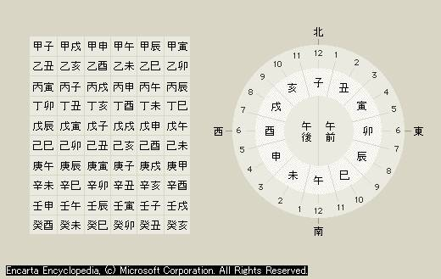
＊この「十二支」と「十干」を組み合わせていくと、次の表に示す様な60種の組み合わせができます。これを「六十干支」又は「十干十二支」或いは単に「干支」（えと）といいます。甲子（きのえね）→乙丑（きのとうし）と順に進み、壬戌（みずのえいぬ）→癸亥（みずのとい）で一巡して最初の甲子に戻ります。一巡には、年にあてはめると60年かかることになります。61年目が正式な還暦です。
今年は戊戌（つちのえいぬ）・昭和３３年も戊戌（つちのえいぬ）でした
＊６０歳を迎えた人を祝う慣わしに赤いチャンチャンコを贈るのは、もう一度生まれ変わって出直すという意味があります。赤色は赤子の意味だともいわれています。
“入隊還暦で15.6歳に戻ろう”

＊60年前の昭和33年（平成30年）にはどんな事が有りましたか？ K/W：変化
・岸信介内閣（安倍晋三内閣）・国立競技場建設（新築）・今上天皇ご婚約（眞子様）
・岩戸景気始まる（好景気）・東京タワー世界第一・ラジを普及率８２％・テレビ受信
契約数100万台突破・日本テレビ網完成・栃若時代・川上哲治引退・長嶋選手新人
王へ・西鉄０勝３敗から逆転優勝（稲尾連投）・ロカビリーブーム（プレスリー）・おー
い中村君・からたち日記・1万円札発行・電化製品売れる・インスタントラーメン「即
席チキンラーメン」（日清食品）・スバル360発売（42.5万円）・団地族が流行語（全
国に５０００・35万戸）（中心は月給2～3万円の庶民層）・フラフーブが大ブーム
しました。思い出しましたか？ 未だ生まれていない方は？ おわり。

